“アルカリ・アルミ電池”の研究
前崎彰宏（札幌・伏古小）
2008.10.7

【０】はじめに
「青少年のための科学の祭典 北海道・富良野大会（2008.8.23-24）」に参加した際、菅原陽先生（小樽工業高校）が“アルカリ・アルミ電池”のブースを担当されていた。
当日 私は菅原先生の隣で“単極モーター”のブースを担当させていただいていたのだが、すすめられて「電池作り」を体験したところ、大変興味深いものであった。

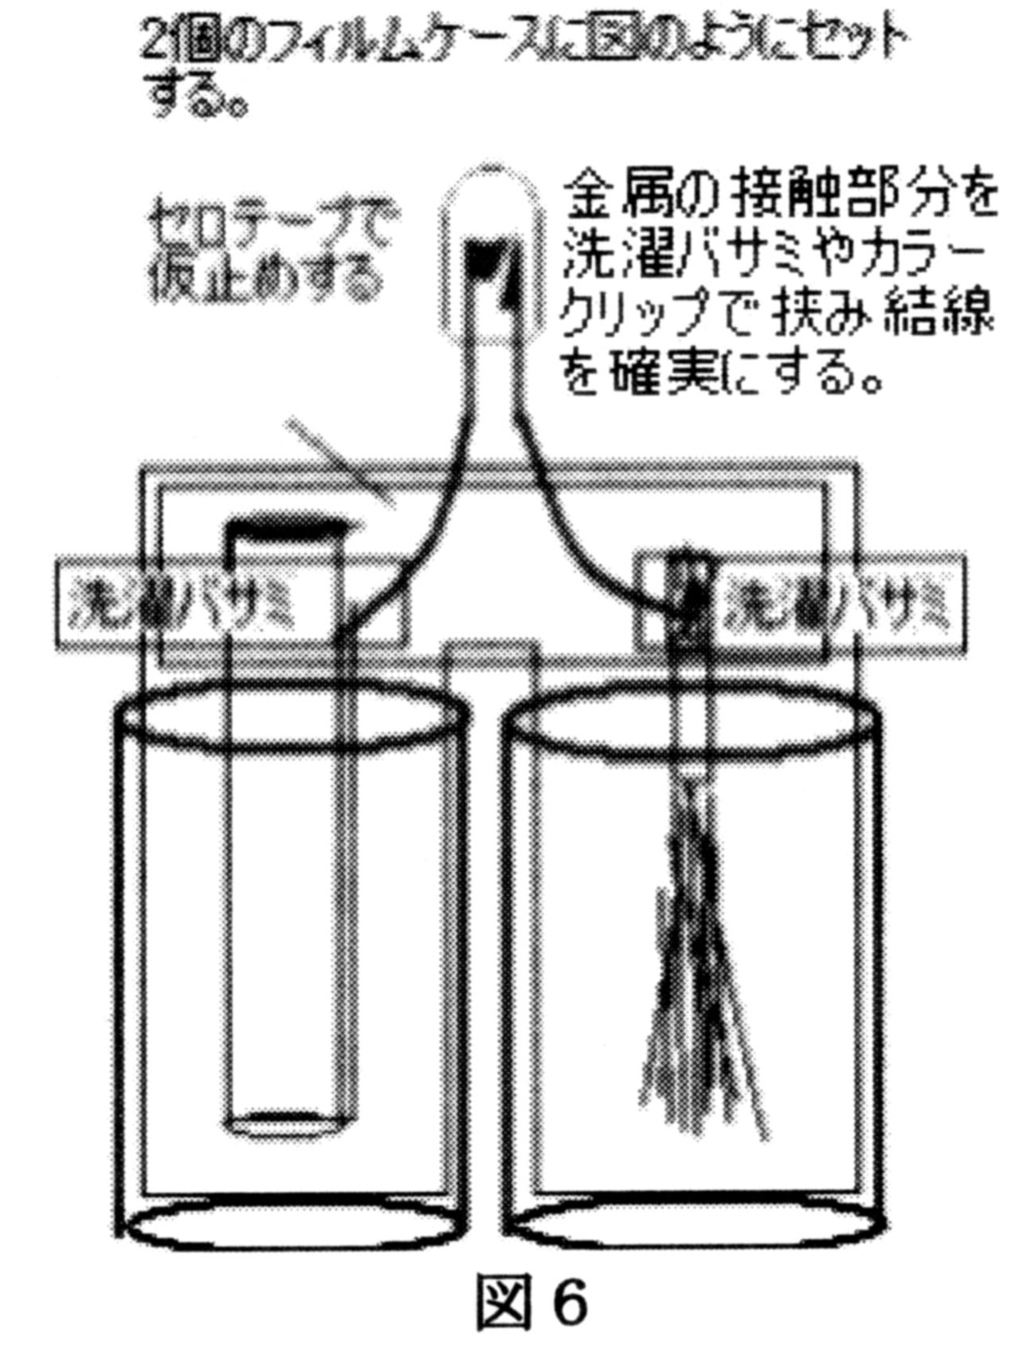

菅原陽他「アルカリアルミ電池と発光ダイオード」/
『2007科学の祭典・札幌大会実験解説集』より

まずは、「どういう反応で起電しているのか？」という疑問。
作りながら、学生時代に学んだ化学反応式が頭の中で動き始めた。小学校教師になってからは、ほとんど使うことが無かった“脳みその引き出し”を引っぱり出して考えたが、もう一つ合点がいかない。
そして同時に、「もっと簡単に作れないか？」という研究心も動き出した。日頃から、「小学生が一様に作ることができて、楽しめるには…」という発想で、工作やものづくりの研究・開発をすすめている。菅原先生に教えていただいた“電池”は、かなり研究されていて、作りやすいものではあるが、「もうひと工夫できそうだ」という思いを持つことができた。
後日、そんな思いや改良案等について 菅原先生に伝えたところ、「ぜひ資料に」との連絡があったため、今回“アルカリアルミ電池”について研究・交流し、改良した内容についてまとめることとした。

【１】“アルカリ・アルミ電池”とは
「ボルタの電池*」は銅板と亜鉛板、電解質に硫酸（酸性）を用いている。
それ対し、この“アルカリ・アルミ電池”は、銅線（ビニル線）とアルミ箔（台所用）、電解質には石灰水（アルカリ性）を用いている。しかも、その石灰水は海苔などに入っている乾燥剤の石灰（CaO＝酸化カルシウム）を水道水にとかしただけのもの（水酸化カルシウム＝Ca(OH)₂＝消石灰、目などに入ると危険だが硫酸に比べ安全）であり、ビニル線やアルミ箔とともに手に入りやすい材料であることが、特筆すべき点の一つであると考える。
一方、高輝度発光ダイオードはアルミ箔ほど身近な素材ではないが、大きめのホームセンターで入手可能になってきていることも魅力のひとつである。
注*：イタリアの物理学者 ボルタが考えた起電力1.1Vの一次電池。 ガルバニ電池とも呼ばれる。1800年に発明された。

【２】“アルカリ・アルミ電池”のしくみは？
「どういう反応で起電しているのか？」という疑問を解決すべく、学生時代の資料を引っぱりだしたり、インターネットで検索したりしたものの、よく解らない。
仕方がないので、私の所属する研究会（仮説実験授業研究会）仲間の中学理科教師の菱直幸先生（札幌・北白石中）や化学専門の榊原郁子先生（北海道教育大学名誉教授・化学）に相談した。
すると、やはり実用性が低いためか、“電池”としてはほとんど研究されていなかったことが分かった。
榊原先生に教えていただいたことをまとめながら、何度かのメールのやりとりをし、ようやく解決することができた。
以下は、この“アルカリ・アルミ電池”のしくみを中学・高校レベルで理解できるようまとめてみたものである。

（１）石灰水
石灰水はアルカリ性の水溶液である。この電池の名前の由来の一つとなっている。
石灰水の中では、固体の水酸化カルシウム＝Ca(OH)₂（＝消石灰）と、水にとけたイオンが存在している。
Ca(OH)₂ ⇔ Ca²⁺ ＋ 2OH⁻
（[水酸化カルシウム] ⇔ [カルシウムイオン]＋[水酸イオン]）
上の式では、反応が右や左に進み、一定状態を保っている。これを「化学平衡」という。
また、石灰水には水(H₂O)も存在する。

（２）アルミニウム
アルミニウムは身近にある金属の中では、比較的イオン化傾向^{*1}が大きく、水溶液中でイオンになりやすい。
注*1：イオン化傾向
溶液中（おもに水溶液中）における元素（主に金属）のイオンになりやすさの相対尺度をあらわす。
電気化学列あるいはイオン化列とも呼ばれる。

（３）酸化還元反応^{*2}
石灰水とアルミニウムでは、次の２つの酸化還元反応（電子のやりとり）が組み合わさって起きている。
【反応１】 Al ＋ 3OH⁻ ⇔ Al(OH)₃ ＋ 3e⁻
（[アルミニウム]＋[水酸イオン]⇔[水酸化アルミニウム（沈殿）]＋[電子]）
※アルミニウム原子(Al)は電子(e⁻)を出してアルミニウムイオン
（Al³⁺）になり、石灰水の中にある水酸イオン(OH⁻)と結合し、水
酸化アルミニウム（Al(OH)₃＝白い沈殿）となる。
…イオン結合（＋イオンと－イオンの間の電気的な引力による結合）
※アルミ箔はどんどんとけ、ボロボロになっていく。

【反応２】 2H₂O ＋ 2e⁻ ⇔ H₂(泡) ＋ 2OH⁻
（[水] ＋ [電子]⇔ [水素（泡）] ＋ [水酸イオン]）
※アルミニウム原子(Al)の電子(e-)を、石灰水の中の水分子
(H₂O)が受け取り、水素分子(H₂(泡))と水酸イオン(OH⁻)になる。
注*2：酸化還元反応
酸化還元反応ではある物質の酸化プロセスと別の物質の還元プロセスが必ず並行して進行する。言い換えれば、一組の酸化される物質と還元される物質があってはじめて酸化還元反応が完結する。したがって、反応を考えている人の目的や立場の違いによって単に「酸化反応」あるいは「還元反応」と呼称されている反応はいずれも酸化還元反応と呼ぶべきものである。酸化還元反応式は、そのとき酸化される物質が電子を放出する反応と、還元される物質が電子を受け取る反応に分けて記述する、すなわち電子を含む２つの反応式に分割して記述することができる。このように電子を含んで式化したものを半反応式、半電池反応式、あるいは半電池式と呼ぶ。

（４）“アルカリ・アルミ電池”の電圧とLED
この電池では、次の２つの反応が起きている。
２つの反応の間で電子のやり取りが起きる場合にだけ、反応が起きる。１つずつの反応は、電池の半分の反応のため、「半電池反応」という。
①半電池の中身： H₂O と H₂
半電池反応： 2H₂O＋2e⁻ → H₂＋2OH⁻
標準還元電位： -0.83ｖ
②半電池の中身： Al(OH) ₃ と Al
半電池反応： Al(OH) ₃＋3e⁻ ← Al＋3OH⁻
標準還元電位： -2.33ｖ
※電池にした時に得られる標準状態の理想的電圧は、
標準還元電位（E0）の数値の差から与えられる。
-0.83 ― （-2.33） ＝ 1.55（V)

しかし、一般的な発光ダイオードは、2.1v程度の電圧
で発光する。
電池1個の場合の回路は、簡単にすると次のようになる
が、電圧が足りないので LEDは発光しない。
（※豆電球には1.5vのものがあるが、電流不足で点灯しない。）
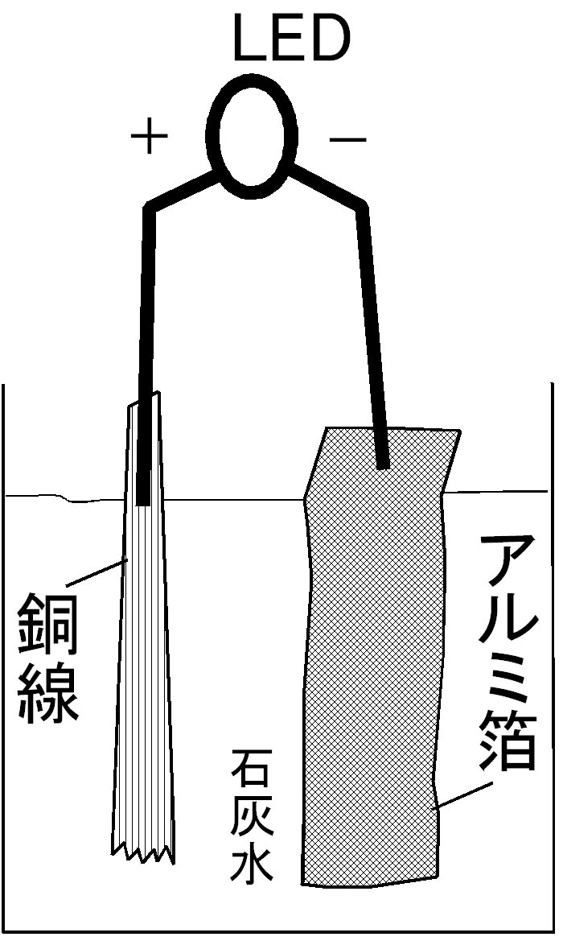

そのため、この「アルカリ・アルミ電池」では、電池２個を
直列につないだ回路にしている。
わかりやすくすると、次の図のようになる。

電池が２個のため、石灰水の“タンク”が２つ必要になるのである。

（５）“アルカリ・アルミ電池”のしくみ
前述の“反応１”の電子(e⁻)を利用できるように工夫し
たものがこの電池である。
水分子に電子が渡る前に、LEDを通過させてLEDが光
るようにしている。
水分子に電子を渡す場所の面積を広くして電流（電子の
流れ）を大きくする工夫もしている。（銅は、アルミからの電子
を水分子に渡す場所を提供しているため、細い銅線の束を使う
ことで、銅板を使うより面積が広くなり、電子の流れが良くなる。）

以上のことをまとめると次のようになる。
①：アルミが石灰水にとけると、白い粉（水酸化アルミニウム）が沈殿し、水素と電子が生じる
②：この時、アルミから水に電子が移動し、エネルギーを取り出せる
（電子の移動の途中にLEDを置くと発光する）
③：銅線は、アルミからの電子を水に渡す場所を提供している

【３】“アルカリ・アルミ電池”の特長
菅原先生から教えていただいた“アルカリアルミ電池”は、主に次のような点が特長といえるだろう。

①簡単に安価で制作できる
②危険性が低い
③“ボルタの電池”に興味を持つことができる
以上のことは、子ども達に体験させる上でどれも重要な要素であり、それだけでも素晴らしい発明と言える。
作り方は次のようになっており、「回路」の学習としても役立てるものとなっている。

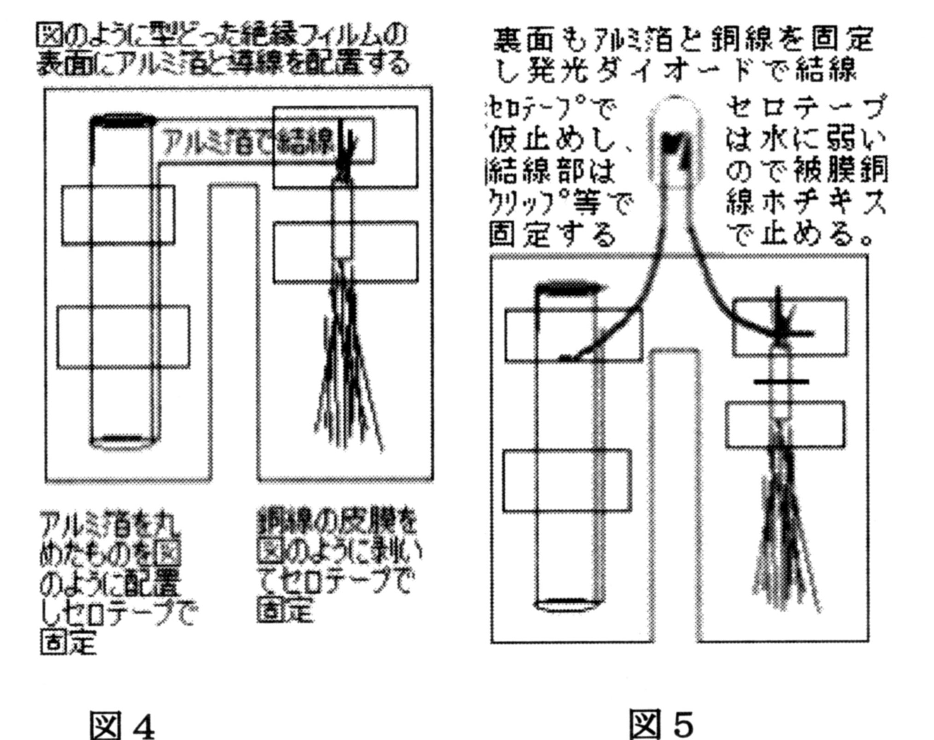

菅原陽他「アルカリアルミ電池と発光ダイオード」/
『2007科学の祭典・札幌大会実験解説集』より

【４】“アルカリ・アルミ電池”の改良
さて一方、私はいくつかの点において「改良の余地がある」と考えた。

①フイルムケースは入手が難しくなってきている
②点灯したまま持ち帰ることができない
③台紙（絶縁フイルム）は不要ではないか？

以上のことが、今回の改良の大きな点である。
そして、改良して作成したのが次のものである。
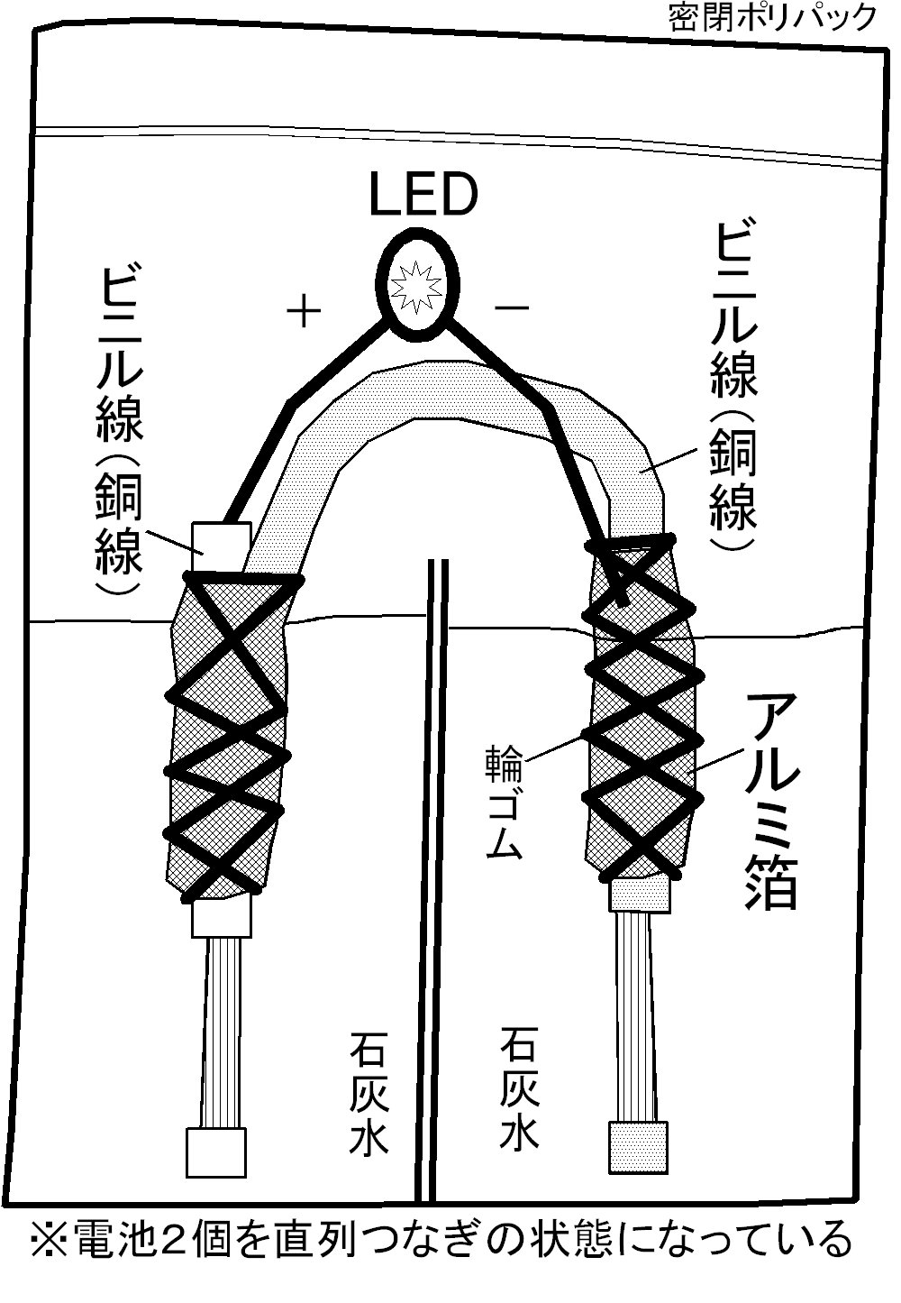

（１）ケースの改良
LEDを光らせるには、電池２個を直列でつないだ状態を作らなければならない。フイルムケースを２個使って、「石灰水の“タンク”」としていた。しかしこれは持ち帰るにも、置いておくにも不便だ。
その代わりとして、100円ショップで売っている密閉できるポリパックを使うことを考えた。開口部をジッパーのように開閉できるタイプである。真ん中のしきりは、「クリップシーラー」という、ポリ袋等を熱圧着できる道具を使用した。５秒で圧着可能だ。上の図の真ん中の二重線が圧着部になる。
これで、フイルムケース２個に相当する「石灰水の“タンク”」ができた。しかも、ジッパーがあるので石灰水を入れたまま、LEDが点灯したまま、持ち帰ることができる。押しピン等を使って、そのまま壁などに貼り付けることもできる。
また、当初「水素が出てくるので、ポリ袋が膨らみ、破裂するのでは？」と気になったが、そうでもなかった。前述の榊原先生によると、「ポリエチレンは小さなすき間があるので、気体の分子をかなり通し、水素分子は小さいので、ポリパックからはかなり漏れ出ている」とのこと。心配ないことがわかった。
一方、当初は銅線の先端でポリパックを破いてしまうことがあった。そこで、ビニル皮膜をずらし、つけたままにしておくことを思いついた（※皮膜を残す代わりに、セロテープを巻いていもよい）。しかし念のため、少し大きめの別なポリパックで２重にしておくとよい。

（２）結線等の改良
絶縁フイルムの台紙は、２個のフイルムケースに浸して立たせる際に必要な“足”ともなっていたが、ポリパックにおいては不要である。
また、絶縁フイルムの表裏でアルミと銅線を絶縁していたのだが、もともとビニル線（銅線）についているビニル皮膜を使えばいいわけである。
しかしここで、「いかにして結線するか」が問題となった。絶縁フイルムを使っていた際には、セロハンテープを使っていた。石灰水の中のため、どうも心許ない感があった。
思考錯誤の末、LEDのプラス端子をビニル線の断面に直接差し込むことや、輪ゴムを巻きつけて固定すること思いついた。輪ゴムの使用により、アルミがボロボロになって散らばるのを防ぐこともできるため、点灯時間も長くなるようだ。
また、ビニル線の長さの違いはあるが、制作過程で「２本の電池を直列つなぎしている」ということも理解しやすいのではないだろうか。

【５】改良版“アルカリ・アルミ電池”の作り方
[用意するもの]
□生石灰（乾燥剤） □水 □LED（発光ダイオード）
□アルミ箔（10ｃｍ×25ｃｍ）
□ビニル線（銅/太さ2ｍｍ/長さ7ｃｍ）
□ビニル線（銅/太さ2ｍｍ/長さ15ｃｍ）
□ポリパック（120*85/小物用小/ダイソー）
□ポリパック（100*70/カードサイズ/ダイソー）
□輪ゴム（２本/小さいほうが巻きやすい）
□クリップシーラー
□ペンチ（コードストリッパーがあると便利）
□ダルマピン（プッシュピン）

[作る手順]
①15cmのビニル線に切り込みを入れ、図のようにむく。
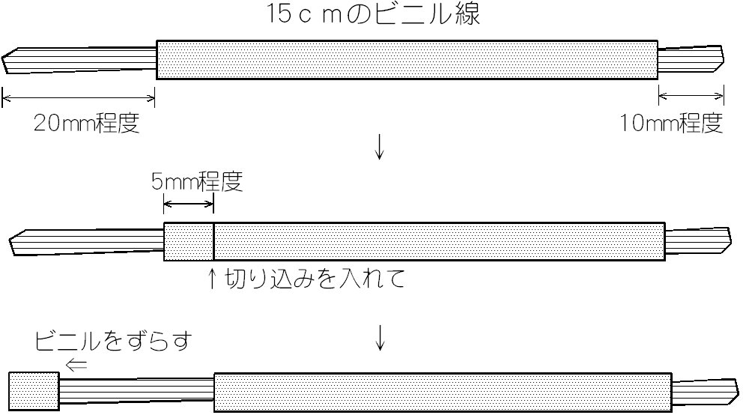
※5mmのビニル皮膜の代わりにセロテープを巻いてもよい

②7cmのビニル線も同様にむき、図のようにダルマピンを刺す。
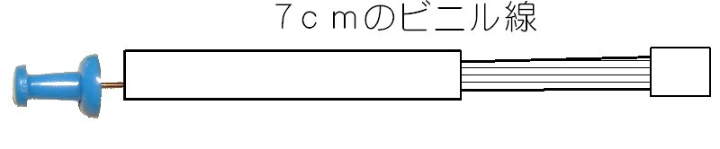

③アルミ箔を２枚に切り、それぞれを適当にたたむ。
④15cmのビニル線に、図のようにアルミ箔を巻きつけ、輪ゴムでとめる。

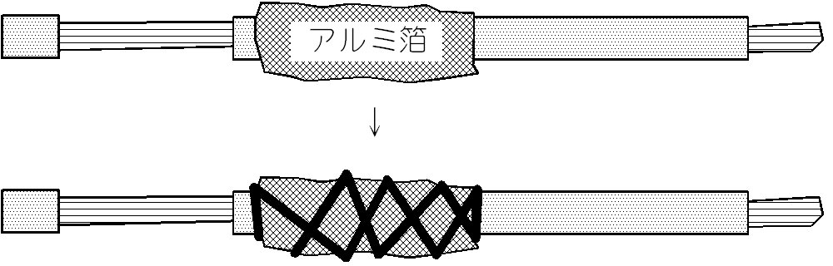

⑤7cmのビニル線と15cmのビニル線をアルミ箔を巻いて、図のようにつなげ、輪ゴムでとめる。

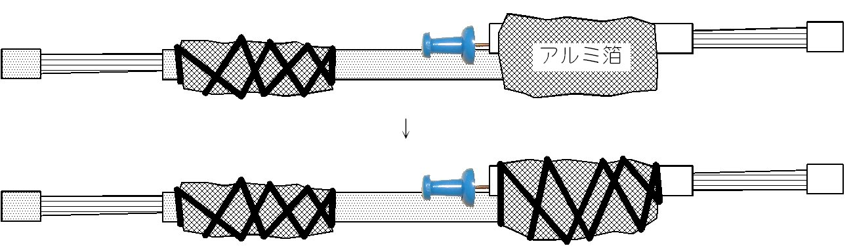

⑥15cmのビニル線を曲げ、LEDのマイナス側（短い方）をアルミに差し込む。
⑦ダルマピンを抜き、そこにLEDのプラス側（長い方）を図のように差し込む。
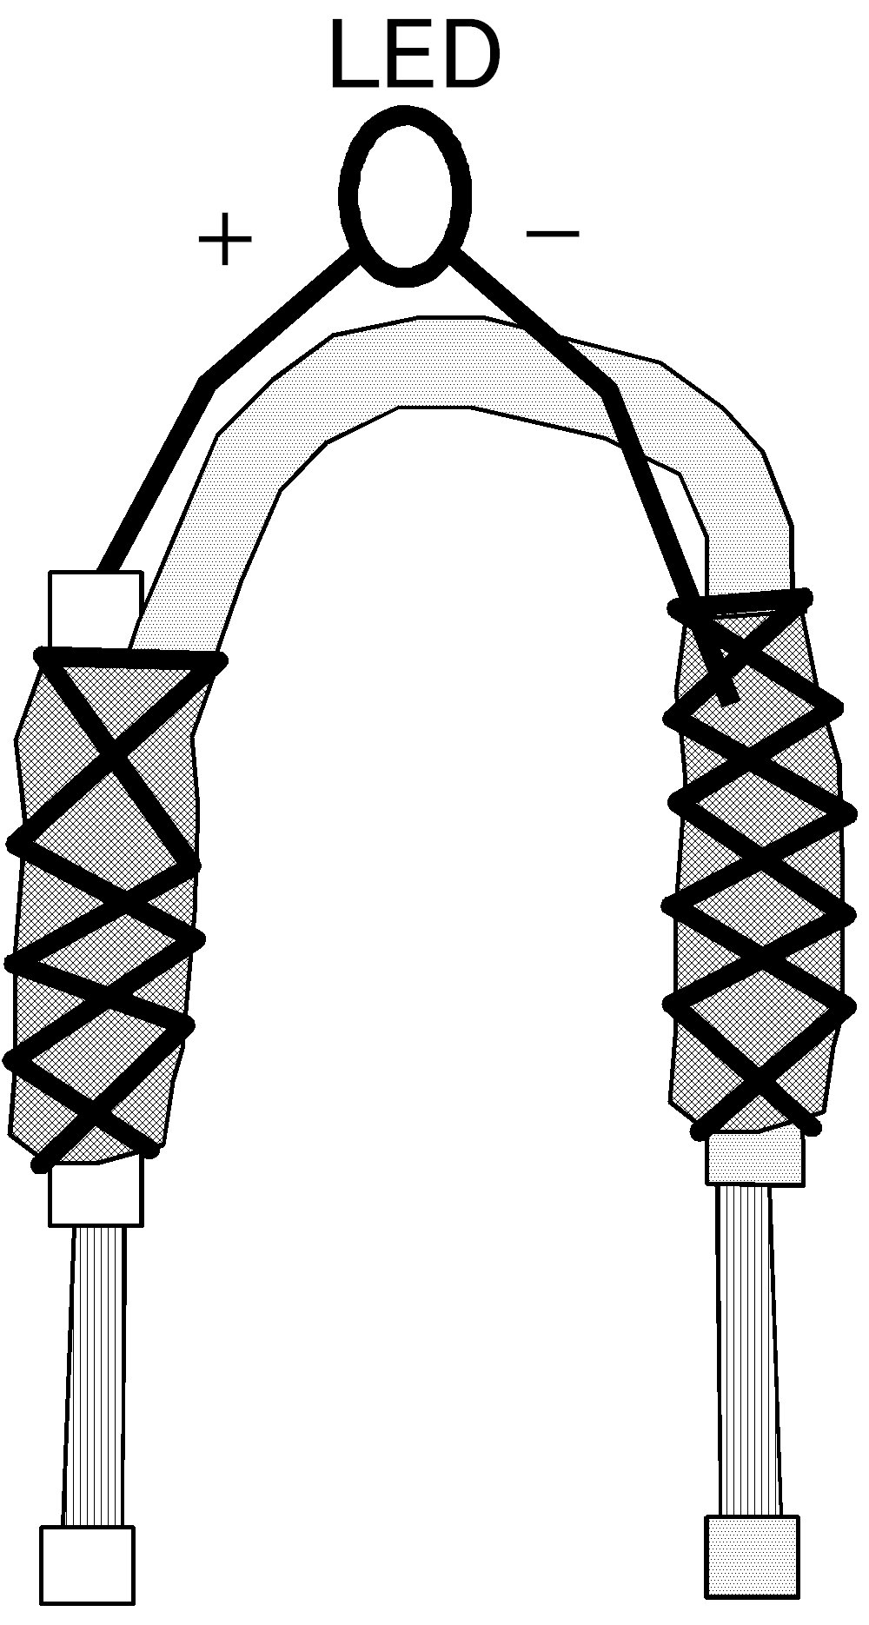

⑧ポリパック（100*70/カードサイズ/ダイソー）の中央・下から7ｃｍほどに、クリップシーラーで仕切りを作る。

⑨ペットボトルなどに、生石灰（乾燥剤）と水を入れ、石灰水を作る。

⑩ ⑦で作った装置をポリパックに入れ、石灰水を適量入れると、完成。
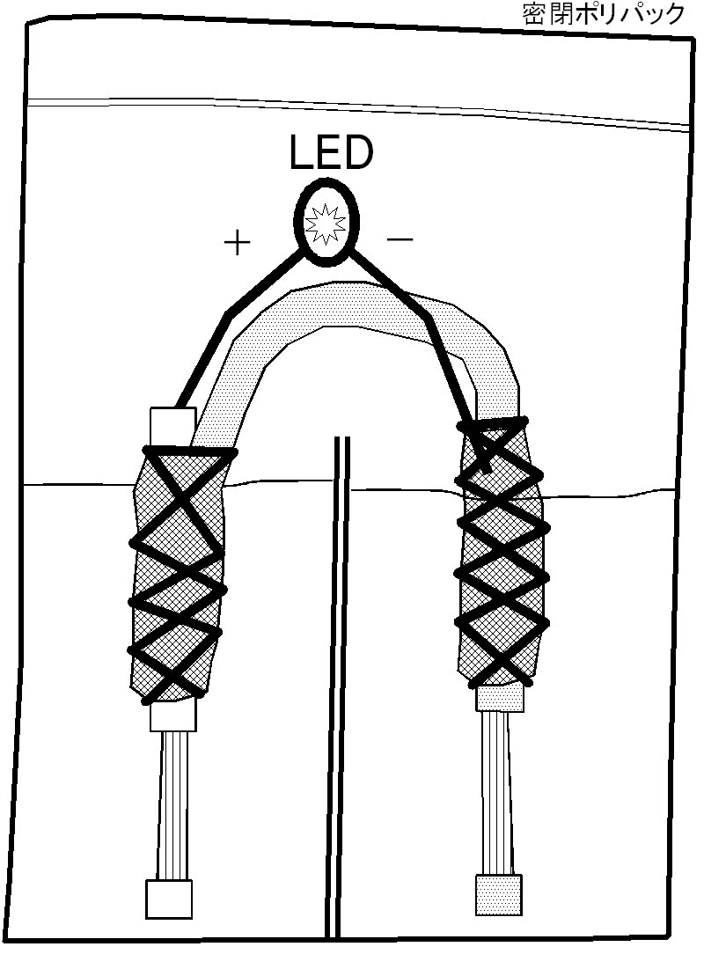
※うまくLEDが点かない時は、LEDの接点を確かめる
⑪石灰水が漏れる心配もあるので、更に少し大きめのポリパック（120*85/小物用小/ダイソー）に入れておくとよい。

⑫石灰水は、目などに入るとキケンなので気をつける。
⑬長く光らせるには、巻きつけるアルミ箔の量を増やしたり、数時間後 水を補給したりする。
⑭ビニル線の皮膜をむいた（銅線露出）部分を長くすると、効率がよくなる。

【６】おわりに
菅原陽先生の提案により、この資料をまとめることになったが、アドバイスをいただいたり、実験用のLEDを送っていただいたりしながら、思いがけず“たのしい研究”をすることができた。榊原郁子先生には、お忙しい中、文献にあたって下さったり、メールを何度も下さったりと、大変お世話になった。菱直幸先生には、コメントをいただき、参考にすることができた。また、この研究の過程でいろいろな方に話を聞いていただくこともできた。それは、私にとってのたのしさと元気が増すことにつながった。そんな全てのみなさんに、ここで謝意を表したい。
**************
※注釈の出典はすべて: フリー百科事典『ウィキペディア』より

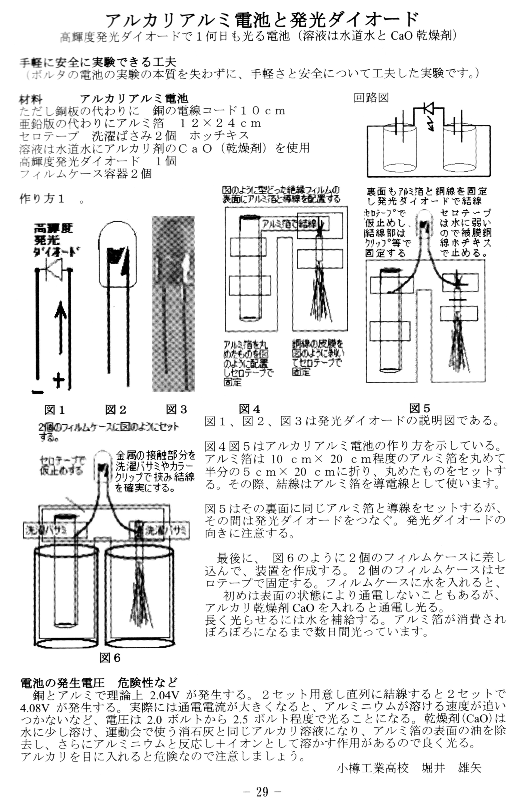
菅原陽他「アルカリアルミ電池と発光ダイオード」/
『2007科学の祭典・札幌大会実験解説集』より

